

LICENCE GENIE INFORMATIQUE FSTF : 2022-2023

**Unified Modeling Language**

Rapport de projet

**------------------------------------**

**Systeme de Gestion d’une**

**Hotel**

**------------------------------------**



*Realise par :*

*- BOUSSOUALEF Mohamed Amine*

*- CHAHBI Abdessamad*

*- BENKIRANE Yassir*

*Encadrant :*

*- CHAKER Ilham*

*- OUBENAALA Youness*

**Sommaire**

**Introduction  Generale**

**Presentation du Sujet**

**Partie 1 : Agent**

* **Authentification**
* **Ajouter/Annuler Reservation**

**Partie 2 : Agent**

* **Modifier Reservation**
* **Etablir Facture**

**Partie 3 : Administrateur**

* **Authentification**
* **Ajouter/Modifier Chambre**
* **Supprimer Chambre**
* **Rendre Chambre Hors-Service**

**Conclusion  Generale**

**I-Introduction  Générale :**

L'écriture a été inventée pour permettre aux humains d'accéder facilement à toutes les connaissances dont ils ont besoin. Dans le monde moderne, l'informatique a transformé de nombreuses activités, y compris la gestion des hôtels. Pour améliorer la qualité du service offert aux clients, il est donc proposé d'automatiser la gestion de l'hôtel en utilisant l'informatique.

Le but de ce projet de recherche est de schématiser la gestion courante et l'exploitation de l'hôtel en utilisant l'informatique. Nous commencerons par présenter le projet, en décrivant sa problématique et ses objectifs. Ensuite, nous analyserons les processus existants en identifiant les acteurs impliqués et les besoins spécifiques de chaque partie prenante.

Sur la base de cette analyse, nous concevrons un système informatique qui répondra aux besoins identifiés, en décrivant les spécifications techniques et fonctionnelles du système. Nous expliquerons également l'architecture globale du système pour répondre aux besoins de l'hôtel.

Ensuite, nous présenterons les résultats de quelques tests pour évaluer les performances et la fiabilité du système. Enfin, nous conclurons en récapitulant les résultats obtenus et en proposant des perspectives pour l'amélioration continue du système de gestion informatique de l'hôtel.

**II-Présentation du sujet**

**1.1-Problématique:**

**La gestion d'un hôtel peut être tout aussi fastidieuse. Souvent, la gestion de l'hôtel est effectuée de manière manuelle, ce qui entraîne un manque d'automatisation dans les processus de gestion. Cela peut rendre le travail difficile pour les gestionnaires d'hôtels. Une gestion manuelle de l'hôtel ne permet pas un suivi efficace des réservations, des disponibilités de chambres, des services offerts, etc. Par conséquent, il peut être difficile pour les gestionnaires d'hôtels d'appliquer des sanctions en cas de non-respect des politiques de l'hôtel par les clients.**

**1.2-Objectifs:**

**Face à la gestion manuelle dans les hôtels, nous avons pour objectif de mettre en place un système de gestion automatisé pour améliorer l'efficacité de la gestion de l'hôtel. L'objectif de ce projet est avant tout d'améliorer la gestion des réservations, la gestion des chambres et des disponibilités, ainsi que la gestion des services offerts par l'hôtel. Nous cherchons également à automatiser la gestion des paiements et à offrir une meilleure expérience client. Ce projet vise à faciliter le travail des gestionnaires d'hôtels, tout en améliorant la qualité du service offert aux clients**

2.1-Spècification des besoins

Pour effectuer votre réservation, il est important de comprendre le contexte du système. Cette étape consiste à identifier les fonctionnalités et les acteurs les plus pertinents, à déterminer les risques les plus critiques et à identifier les cas d'utilisation initiaux. Dans ce cas précis, le système à concevoir doit assister l'agent d'hôtel dans ses tâches. L'agent d'hôtel est un employé de l'hotel .

Voici les tâches de l'agent d'hôtel sous forme de liste :

1. Communiquer avec les clients
2. Gérer les réservations
3. Enregistrer les arrivées et les départs des clients
4. Gérer les demandes des clients
5. Assurer le bon fonctionnement des services de l'hôtel.

Voici une liste des tâches courantes qu'un administrateur d'hôtel qui gère les chambres peut effectuer :

1. Mettre à jour et modifier les informations sur les chambres, y compris les tarifs et les disponibilités.
2. Ajouter de nouvelles chambres à l'inventaire de l'hôtel.
3. Supprimer ou annuler des chambres de l'inventaire de l'hôtel.
4. Rendre des chambres hors service pour des raisons de maintenance ou de rénovation.

* **Diagramme cas d’utilisation :**

Les diagrammes de cas d’utilisation sont des diagrammes UML utilisés pour donner une vision globale du comportement fonctionnel d’un système logiciel. Ils sont utiles pour des présentations auprès de la direction ou des acteurs d’un projet. Cette partie montre les différentes étapes du cheminement de notre compréhension du projet.

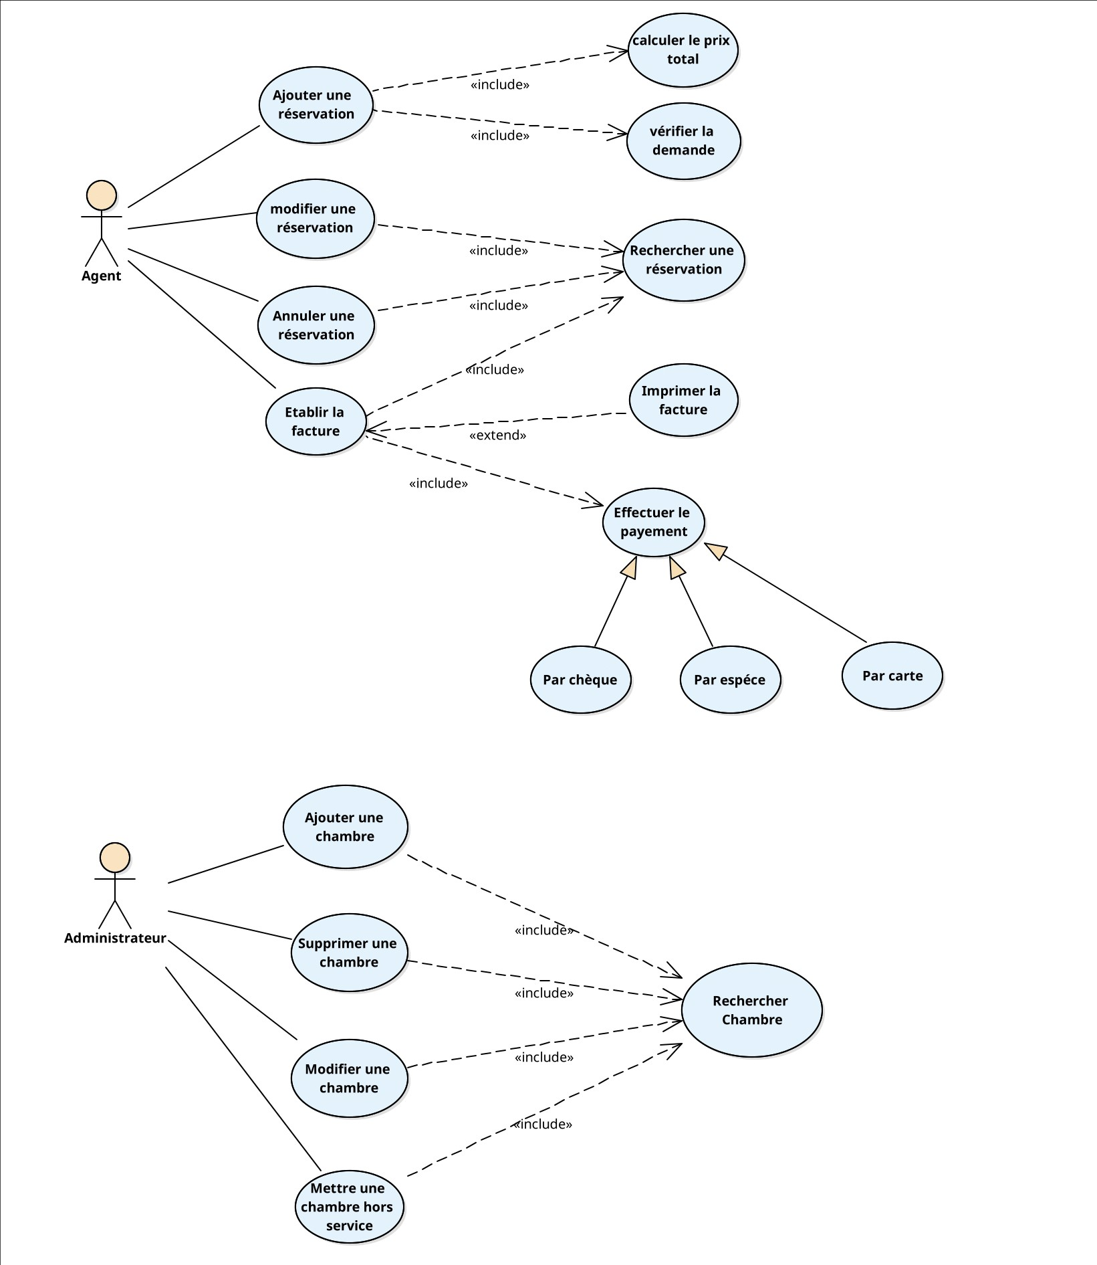

<<include>>

* **Diagramme d’Activité : Ajouter une Réservation :**

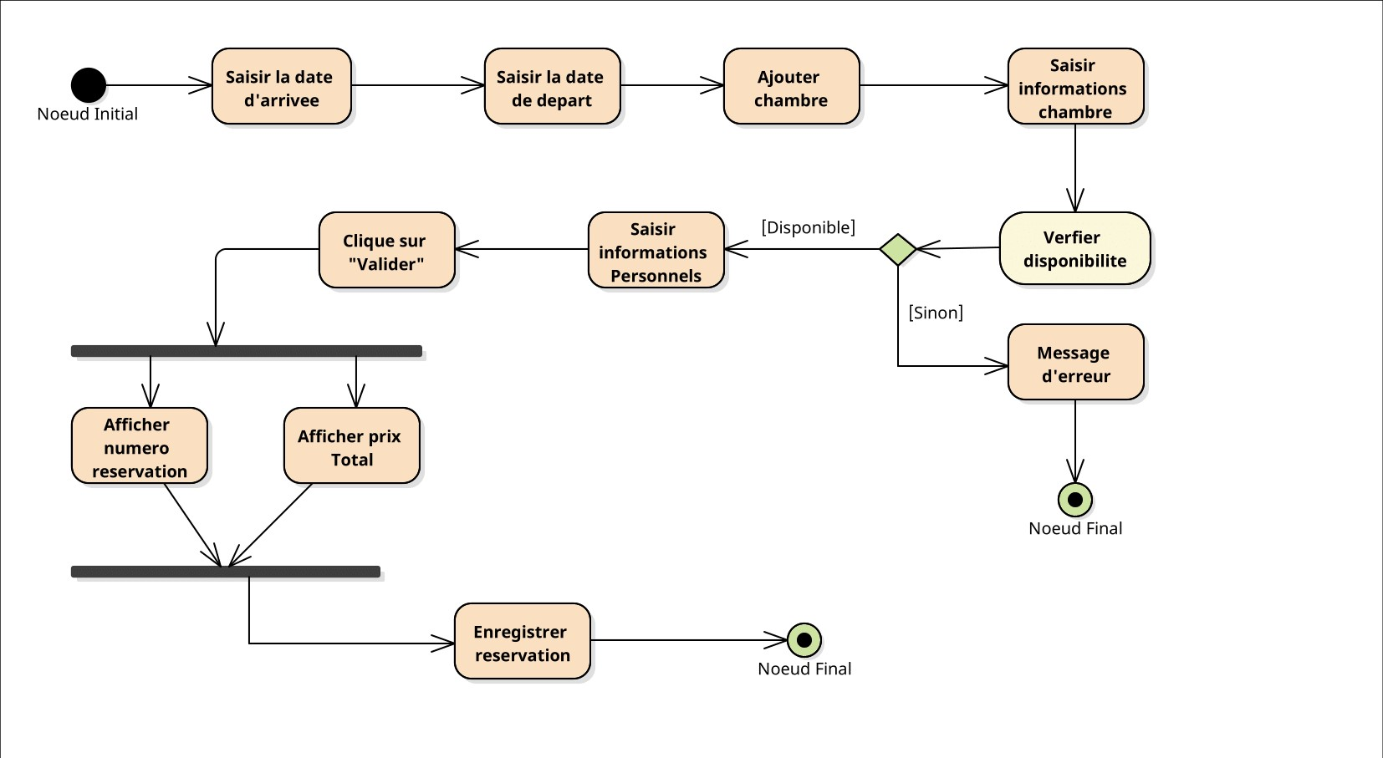

En cliquant sur "Ajouter Réservation", l'agent saisit les préférences du client concernant la réservation. Ensuite, il vérifie la disponibilité des choix du client. Si les choix ne sont pas disponibles, on demande au client de modifier ses préférences. Sinon, on saisit les informations personnelles du client et on valide la réservation

* **Diagramme d’Activité : Modifier une Réservation :**

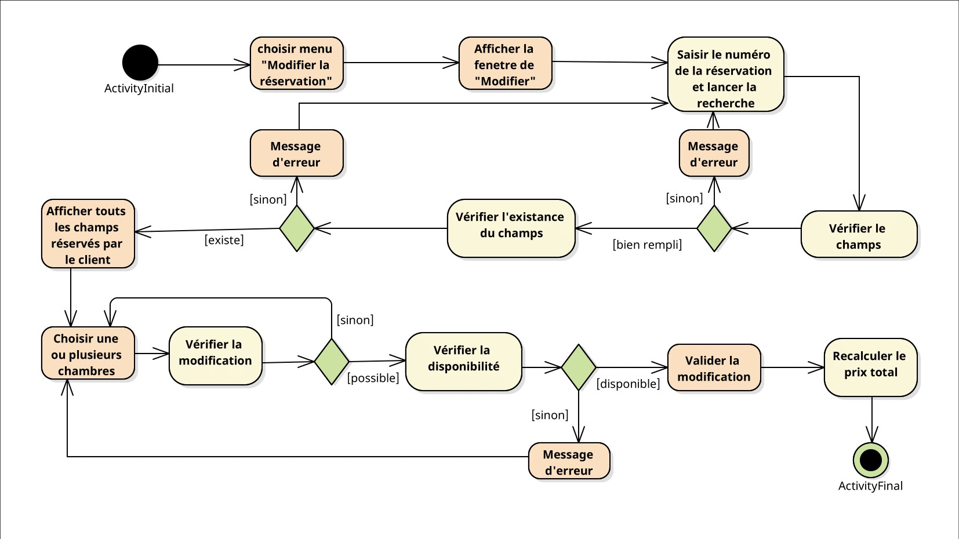

Cliquant sur ‘Modifier Réservation’ de l’interface d’agent, la fenêtre de recherche sur le numéro de réservation apparait , donc s’il existe dans notre base de donnée, on affiche un message qui de succès en affichant tous les numéros des chambres réservés. En choisissant une chambre valide on peut changer ses informations.

En suite on vérifie la validité des champs et la disponibilité de chaque chambre, et en recalculant le prix total avec réduction s’il existe et on enregistre toutes ces modifications dans la BD.

* **Diagramme d’Activité : Etablir la Facture :**

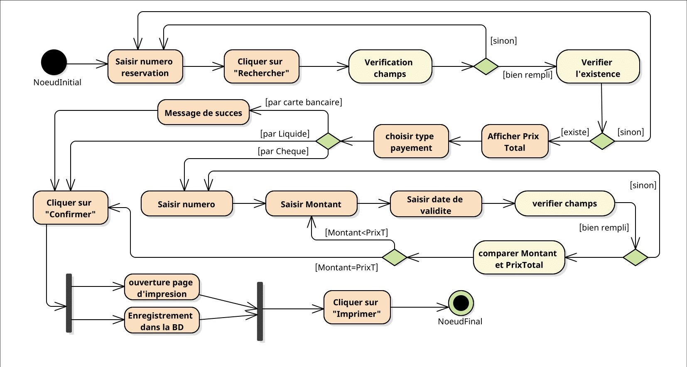

Cliquant sur ‘Etablir facture’, l’agent saisit le numéro de réservation du client dans la barre de recherche, s’il existe un message de succès apparait. Ensuite, il calcule le prix total du facture. L’agent choisit le type du payement et confirme la facturation, donc la facture a enregistré dans la BD, et la page de recap avec l’option d’impression apparait, cliquant sur imprimer ,cette fonctionnalité est bien finalisée.

* **Diagramme d’Activité : Ajouter Chambre :**

Un diagramme d'activités est une représentation graphique qui permet de décrire les différentes étapes d'un processus ou d'une action. Dans le cas de l'ajout d'une chambre, un diagramme d'activités peut aider à visualiser les différentes tâches et décisions à prendre pour mener à bien cette opération.

Le diagramme d'activités pour ajouter une nouvelle chambre dans l'interface utilisateur peut inclure des étapes telles que la saisie du numéro et de l'étage de la chambre, le nombre de nuits à réserver, la catégorie de la chambre, et la vérification de l'existence de la chambre.

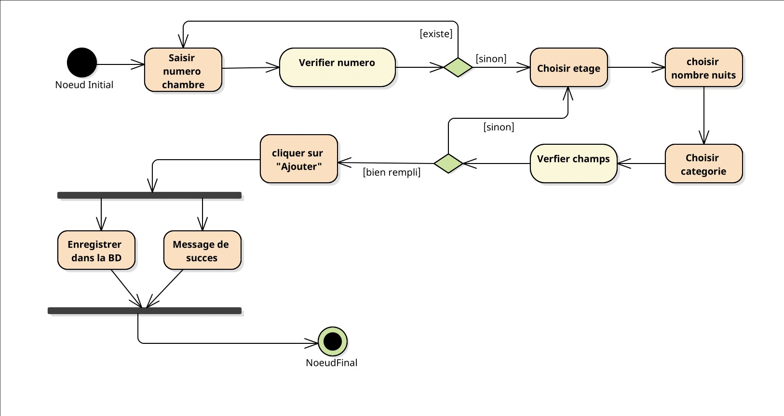

* **Diagramme de Classe :**

Le diagramme de classe est un outil de modélisation qui permet de représenter les différentes classes et les relations entre ces classes dans un système. Dans le cas de la gestion d'un hôtel, les classes pourraient inclure des entités telles que les chambres, les clients, les réservations, les factures, etc.

Le diagramme de classe permet de visualiser la structure du système en identifiant les différentes classes et leurs attributs et méthodes, ainsi que les relations entre ces classes. Par exemple, une chambre peut être associée à une categorie, un client peut avoir plusieurs réservations, une facture peut être associée à une réservation, etc.

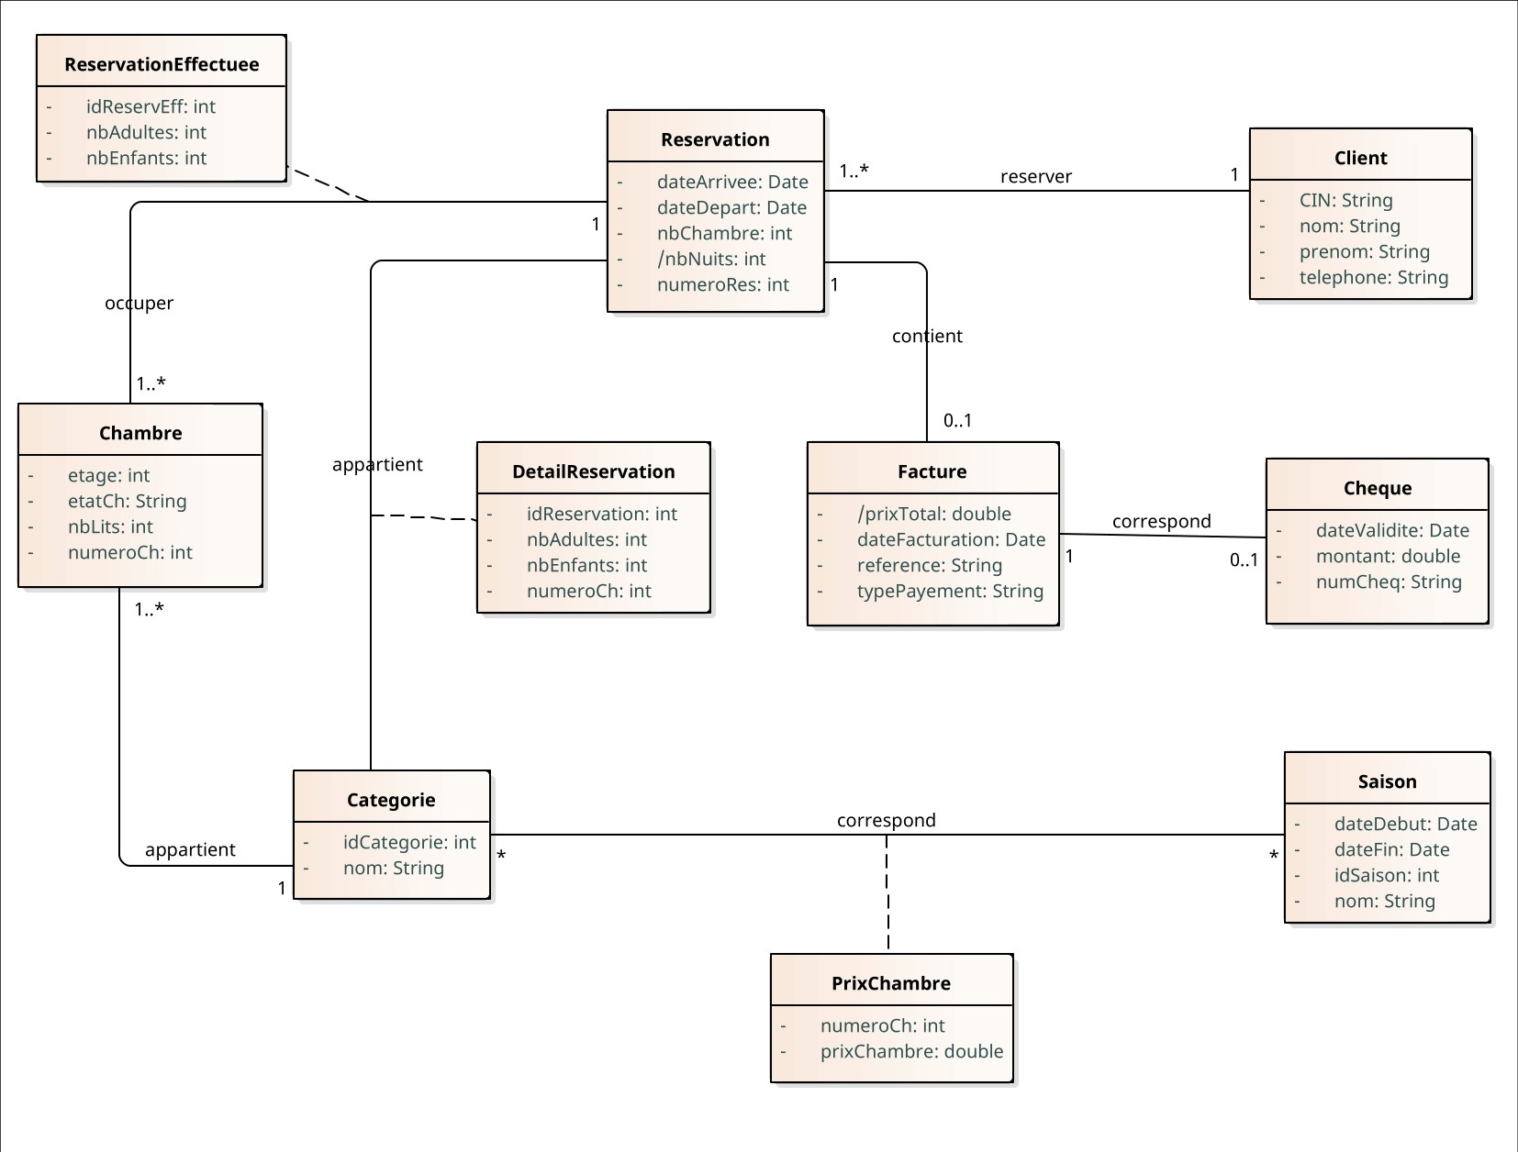

* **Diagramme de Sequence : Modifier Chambre**

La modification d'une chambre dans un système hôtelier peut nécessiter plusieurs étapes et une approche méthodique pour garantir la précision et l'efficacité. L'utilisation d'un diagramme de séquence peut être un outil utile pour visualiser les différentes étapes du processus de modification d'une chambre.

Dans le cas présent, le diagramme de séquence proposé commence par une recherche de la chambre par numéro pour s'assurer que la chambre existe.

Si la chambre n'existe pas, un message d'erreur s'affiche pour indiquer qu'elle n'est pas disponible et qu'il est nécessaire de créer une nouvelle chambre.

Si la chambre existe, l'interface de modification de la chambre s'ouvre, permettant de modifier des champs tels que le numéro, l'étage, le nombre de nuits et la catégorie de la chambre. Cette approche systématique peut aider à garantir que les modifications sont apportées de manière précise et cohérente dans le système hôtelier.

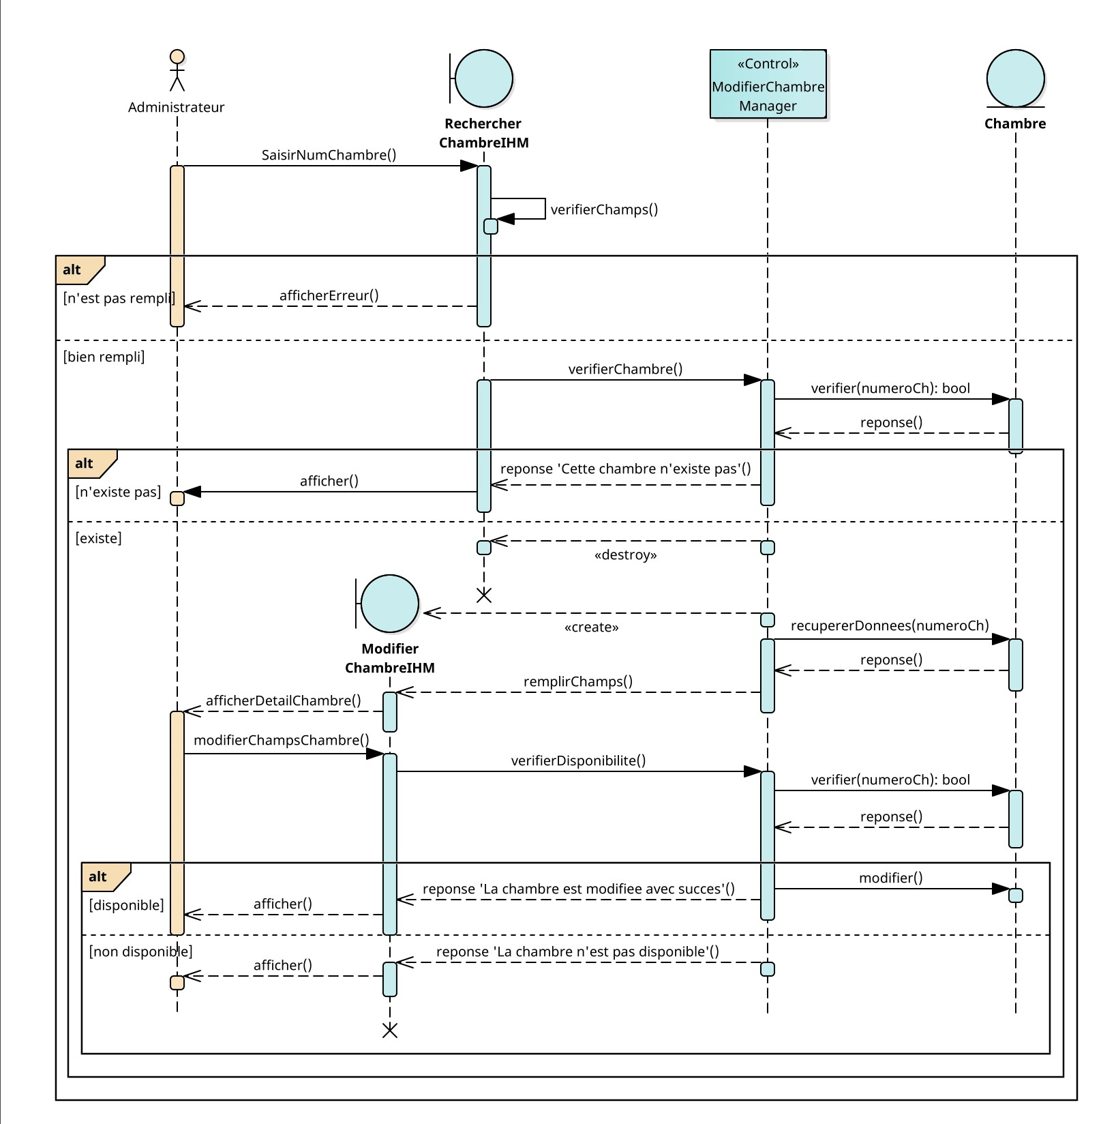



LICENCE GENIE INFORMATIQUE FSTF : 2022-2023

**Partie 1 :**

**Agent**

**By : Boussoualef Mohammed**

**Amine**

**Sommaire**

**Introduction**

**Ajouter réservation**

**Annuler réservation**

**Conclusion**

Introduction :

L'interface d'agent est une interface utilisateur destinée à être utilisée par des agents pour effectuer des tâches de gestion sur un système ou une application. Dans ce cas particulier, l'interface d'agent est utilisée pour gérer les réservation d'un hôtel.

Pour accéder à l'interface d'agent, il faut d'abord se connecter en utilisant username et password valide, qui sont généralement fournis par un administrateur système. Une fois connecté, l'agent peut ajouter, modifier, annuler une réservation, ou effectuer une facture.

La fonctionnalité "**Ajouter Réservation**" permet à l'agent d’ajouter une réservation d’un client dans l'hôtel. A savoir la catégorie des chambres réservées, le nombre des adultes et le nombre des enfants. De plus il Ajoute les informations personnelles de client et en fin il affiche le numéro de Réservation Effectuer et leur prix totales.

La fonctionnalité "**Annuler Réservation**" permet à l'agent d’Annuler une réservation existante d’un client dans l'hôtel.

1-Les interfaces graphiques

D’après le cahier de charge, l’Hôtel est géré par un Agent et un Admin. Donc chacun doit accéder à son propre espace .donc on a besoin d’une page Login pour l’authentification.

on a deux cas possible :

* Login et mot de passe correct donc l’utilisateur va accéder sans aucun problème.
* 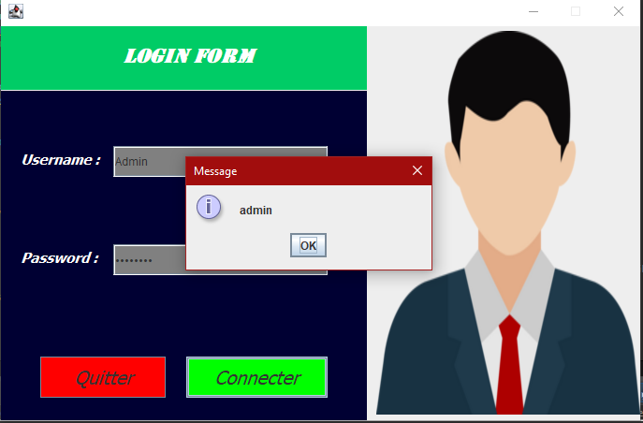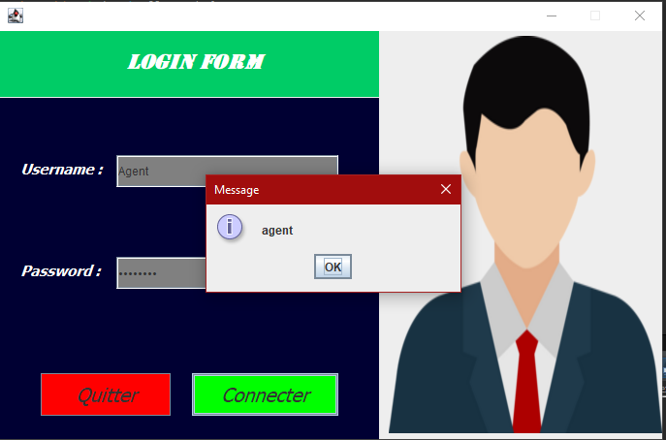 Si mot de passe ou login incorrect.il va s’afficher un message d’erreur .

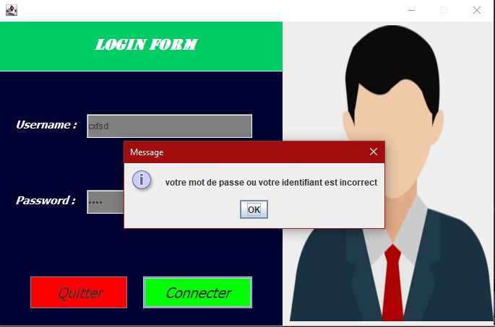

1- Partie agent :

La partie agent permet à l'agent de l'hôtel de se connecter avec son identifiant et son mot de passe. Une fois connecté, l'agent peut accéder aux fonctionnalités suivantes :

* 1. - Ajouter une réservation :

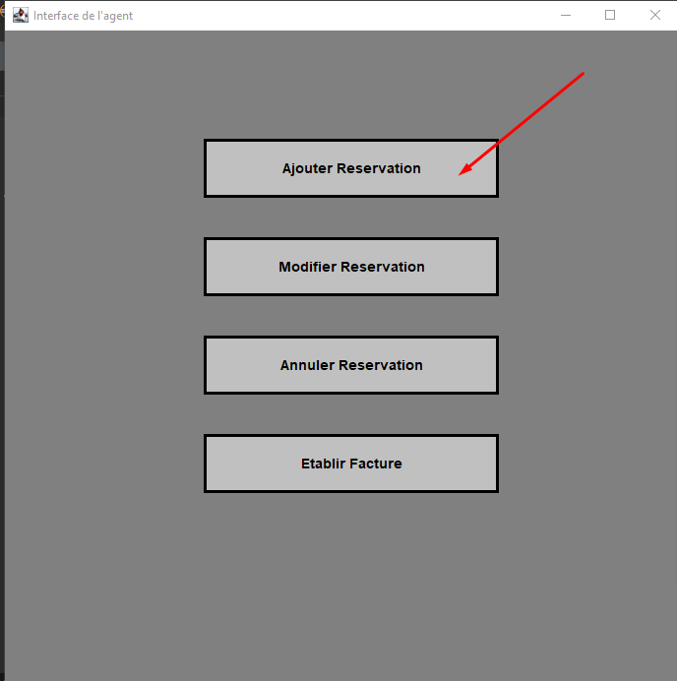

1-2 Début de Réservation

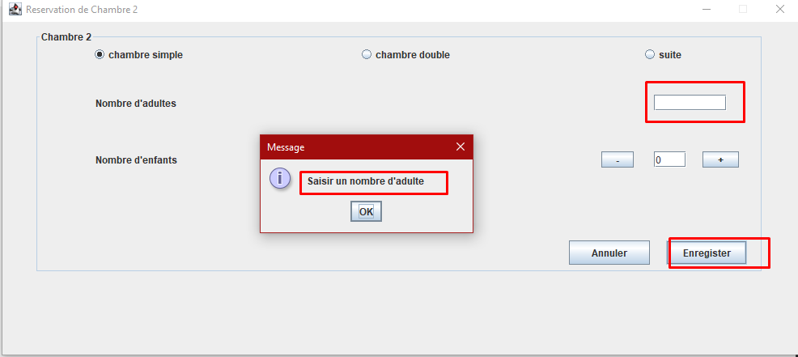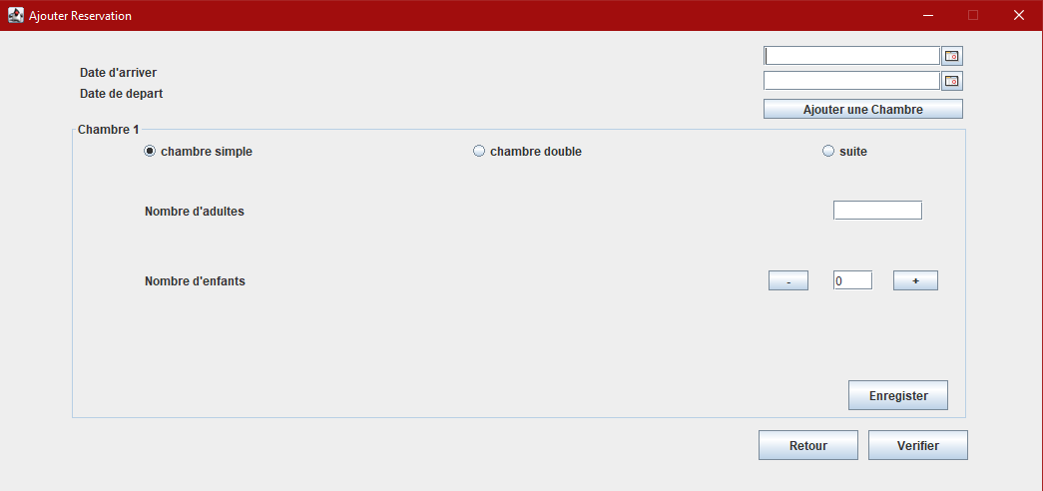Cette fonctionnalité permet à l'agent de saisir les informations relatives à la réservation d'un client. L'agent doit indiquer la date d'arrivée et la date de départ du client, ainsi que le nombre et le type des chambres souhaitées. L'application propose trois types de chambres : simple, double ou suite. Chaque chambre peut contenir un ou deux adultes, et au maximum deux enfants dont l'âge ne dépasse pas 12 ans. Le client peut reserver au maximum trois chambers.

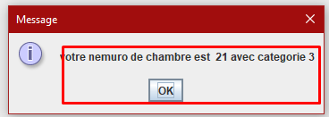- Après avoir saisi les informations relatives à la réservation du client, l’application vérifie la disponibilité des chambres en fonction des critères du client et affiche les options possibles. Si aucune option n'est disponible, l' application affiche un message d' erreur et invite l'agent à modifier les critères du client.

1-3 PARTIE Des Information Personnels

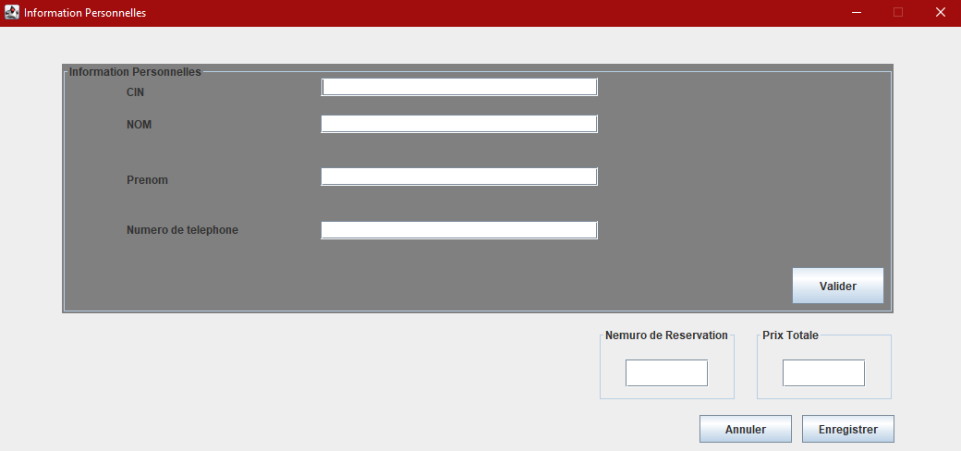- Après avoir choisi une option parmi celles proposées par l'application, l’agent doit saisir les informations personnelles du client, telles que son CIN et son nom, prénom, et son numéro de téléphone.

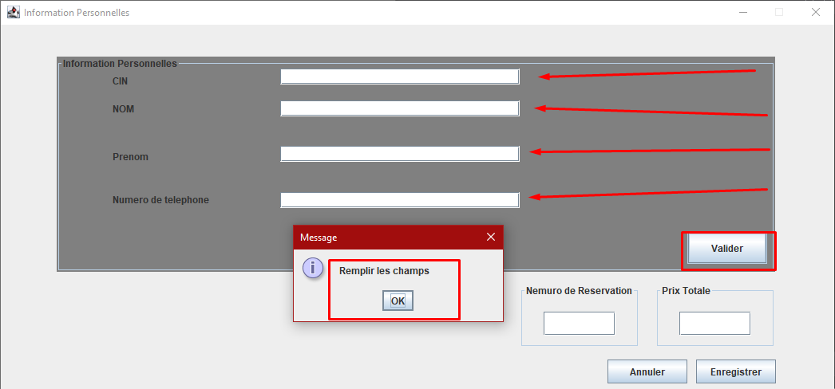La bouton valider vérifier que les champs sont bien remplis et que le numéro de téléphone est juste .Après avoir saisi les informations personnelles du client , l’agent clique sur un bouton "Valider" qui enregistre la réservation dans la base de données de l’hôtel et génère un numéro de Réservation et le prix totale de réservation.

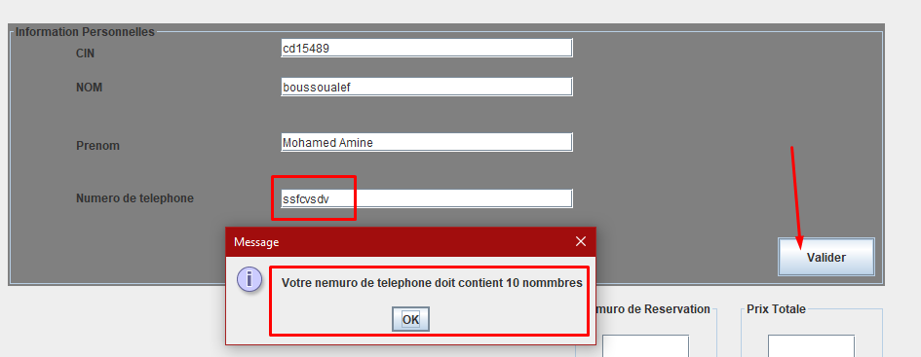

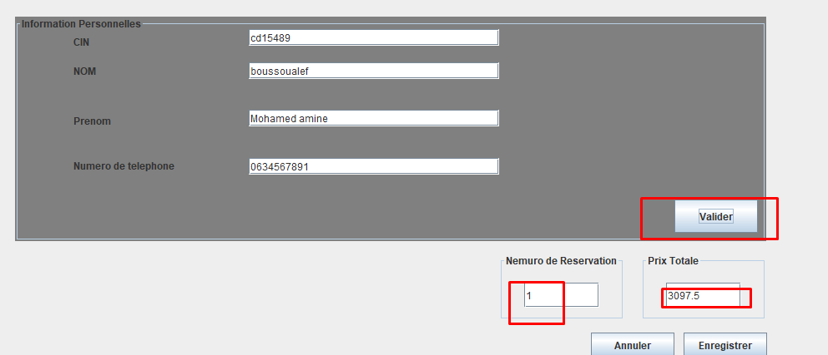

3-Annuler une résérvation

- Annuler une réservation :

Cette fonctionnalité permet à l'agent d'annuler une réservation existante. L'agent doit saisir le numérode confirmation de la réservation qu'il souhaite annuler. L'application vérifie si ce numéro existe dans la base de données. L'agent peut alors confirmer ou annuler l'action d'annulation.

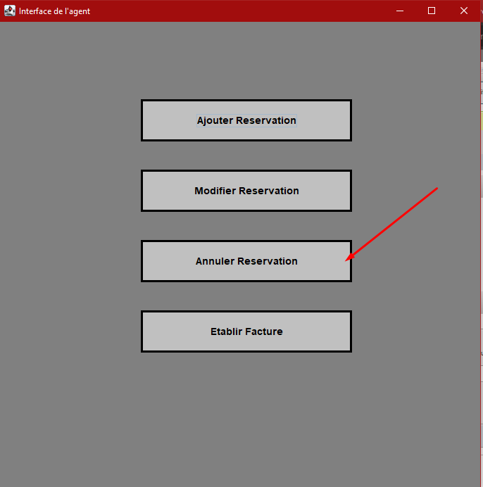

si le numéro existe dans la liste de réservation, un message de succès s’affiche pour informer l’agent. Sinon un message d’erreur.

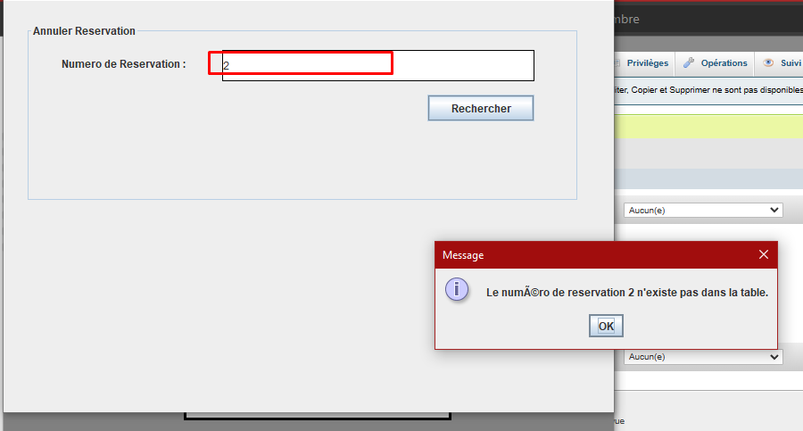

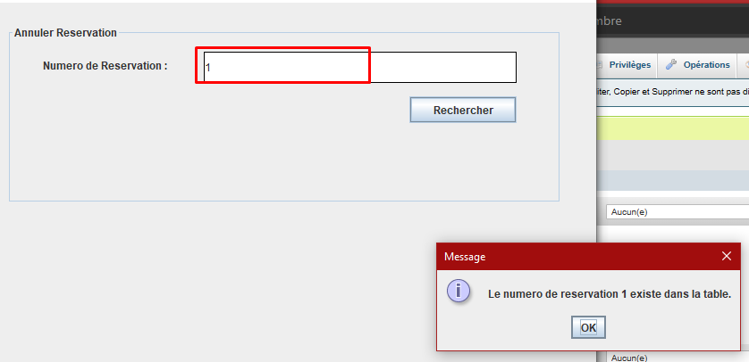

Avant de supprimer une réservation on vérifier si l’agent et sur de vouloir supprimer.

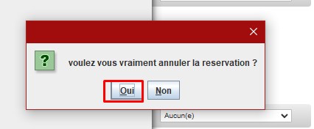

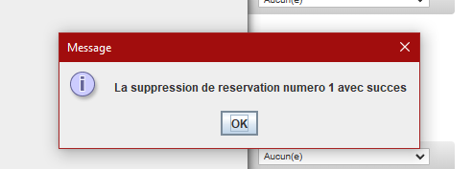



LICENCE GENIE INFORMATIQUE FSTF : 2022-2023

**Partie 2 :**

**Agent**

**By : Benkirane Yassir**

**Sommaire**

**Introduction**

**Modifier Reservation**

**Etablir Facture**

**Conclusion**

Introduction :

L'interface d'agent est une interface utilisateur destinée à être utilisée par des agents pour effectuer des tâches de gestion sur un système ou une application. Dans ce cas particulier, l'interface d'agent est utilisée pour gérer les réservation d'un hôtel.

Pour accéder à l'interface d'agent, il faut d'abord se connecter en utilisant username et password valide, qui sont généralement fournis par un administrateur système. Une fois connecté, l'agent peut ajouter, modifier, annuler une réservation, ou effectuer une facture.

La fonctionnalité "**Modifier Réservation**" permet à l'agent de modifier les informations liées à une réservation existante d’un client dans l'hôtel. A savoir la catégorie des chambres réservées, le nombre des adultes ou le nombre des enfants. La réservation doit être mise à jour en fonction des besoins des clients ou pour refléter les changements apportés à l'hôtel.

La fonctionnalité "**Etablir Facture**" permet à l'agent de finaliser le processus et le traitement de ses fonctionnalités. En choisissant le type de Payement, l’agent établie la facture du client et en recalculant le prix total en cas de réduction, puis il génère un récapulatif contenant tous les informations de la réservation avec option de l’imprimer.

**Modifier une Réservation :**

- C’est la deuxième fonctionnalité d’un Agent .

- Le client peut changer les informations de sa réservation en communiquant avec un agent de l’hôtel. Cette modification est possible jusqu’à 24h avant la date d’arrivée.

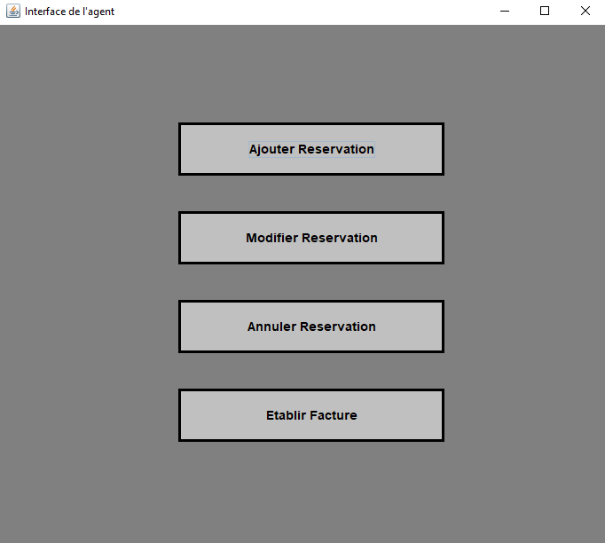

- Pour modifier une réservation , on passe par 3 étapes :

1) Faire une recherche sur le Numéro de réservation.

2) Faire une recherche sur les chambres.

3) Modifier les informations de la réservation.

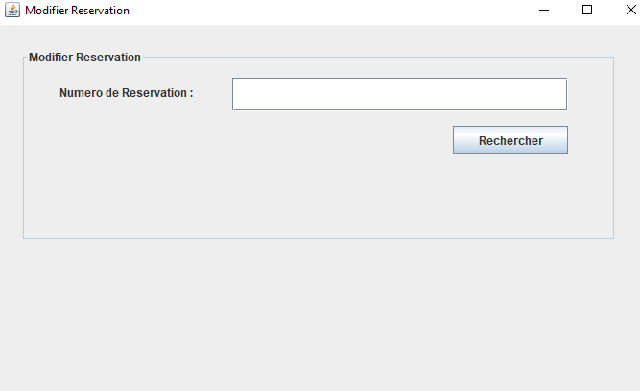

- Cette fenêtre a pour objectif la vérification de l’existence de Réservation du client dans la base de donnée de l’Hôtel.

- Un agent peut saisir uniquement les numéros dans la barre de recherche.

- Si le numéro de réservation n’existe pas dans la liste des réservation, un message d’échec apparait pour informer l’agent.

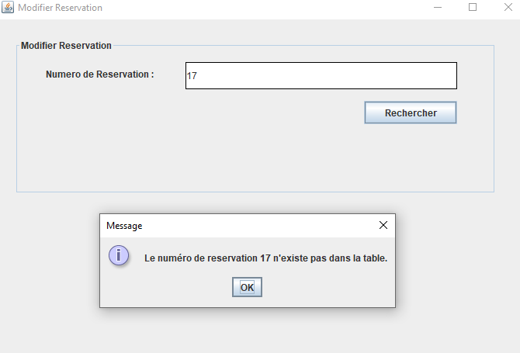

-si le numéro existe dans la liste de réservation, un message de succès s’affiche pour informer l’agent en découvrant aussi le nombre des chambres réservées et leur numéro.

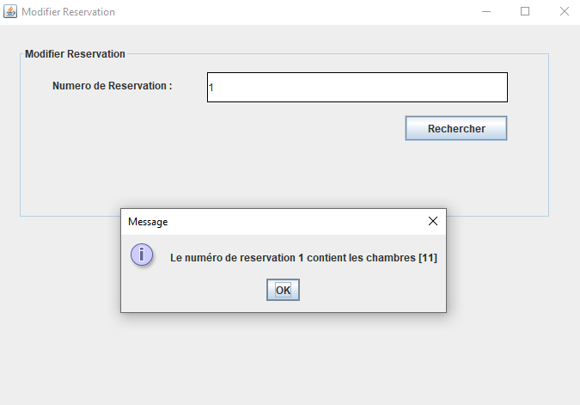

-De même , l’agent peut saisir que les numéros dans la barre de recherche sur les chambres.

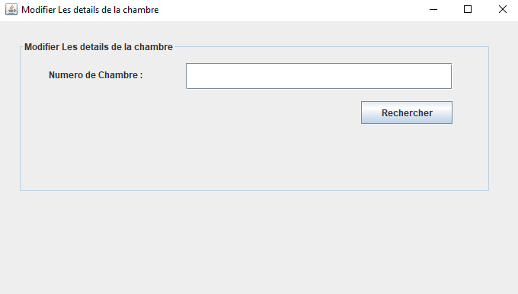

-Si le numéro de chambre est incorrect :

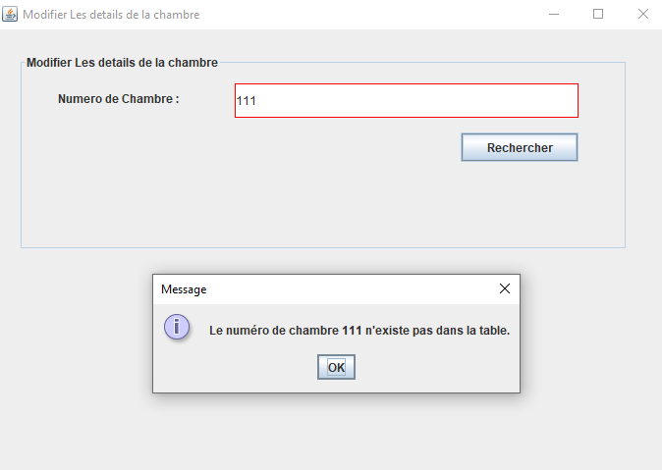

-Sinon :

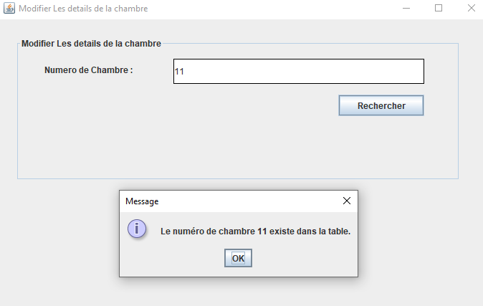

-Ensuite, il affiche les détails de la chambre :

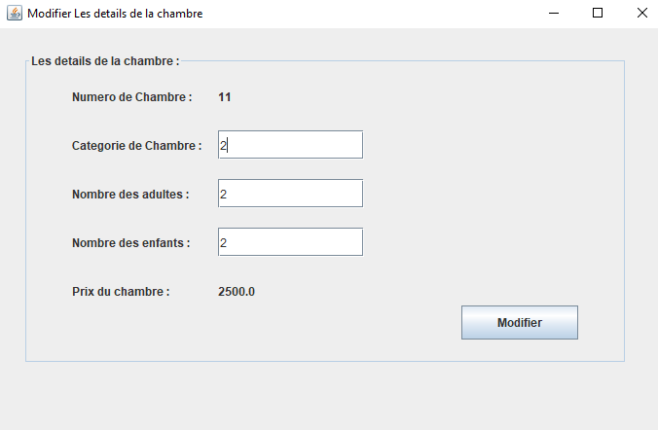

-Par la suite, l’agent change soit **la catégorie de la chambre**, soit **le nombre des adultes** ou **le nombre des enfants** pour chaque chambre.

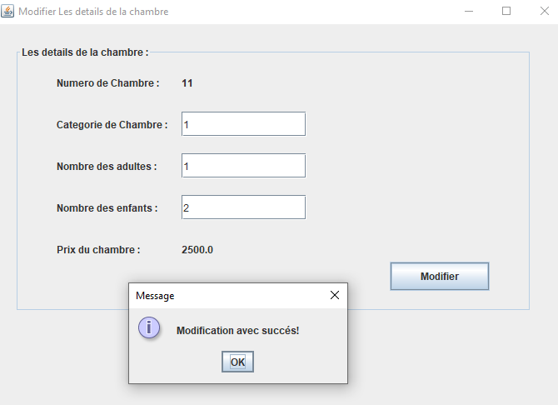  
🡺 Toutes les modifications sont enregistrées dans la base de données. **la catégorie de la chambre, le nombre des adultes et des enfants et aussi le prix de chambre est recalculé**.

**Etablir la Facture :**

- C’est une fonctionnalité intéressante de l’agent .

**-On a décomposé cette tache en 3 étapes importantes :**

1) Faire une recherche par le numéro de réservation du client

Pour vérifier l’existence du client dans la base de donnée de l’Hôtel.

2) S’il existe, on choisit le type du payement (soit un Cheque ou Espèce ou Liquide).

3)si on confirme le traitement précédant, une nouvelle interface apparait , c’est le récapulatif de la facture, qui contient 3 champs :

* les informations personnelles du client.

* les informations de chaque chambre réservée.

* le prix total et le prix avec la réduction.

Cette interface offre l’option d’imprimer la facture ou pas.

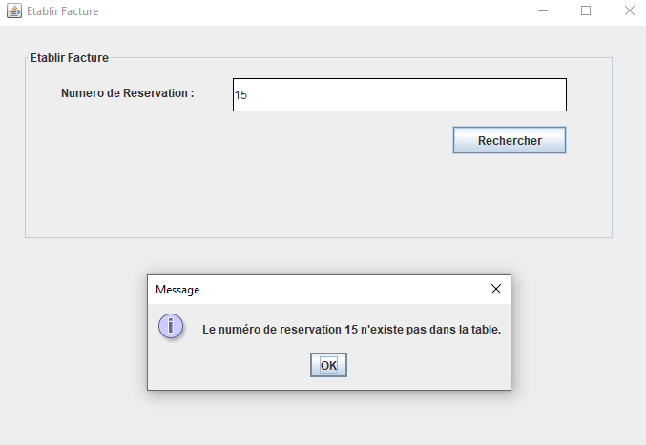

-l’agent peut saisir que les numéros dans la barre de recherche.

-si le numéro n’existe pas , il affiche un message d’erreur informant l’agent.

-Sinon :

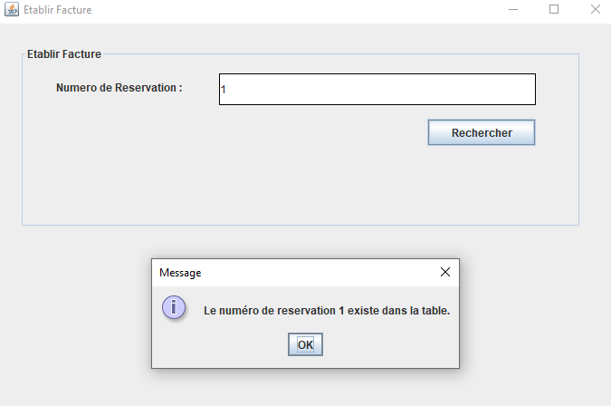

- Par la suite, une nouvelle fenêtre apparait pour choisir le type de payement et ses données.

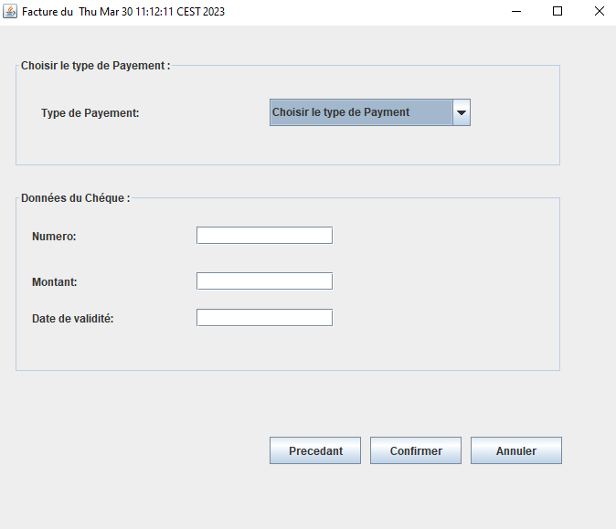

-si on choisit soit le type (liquide ou espèce) on passe directement au confirmation.

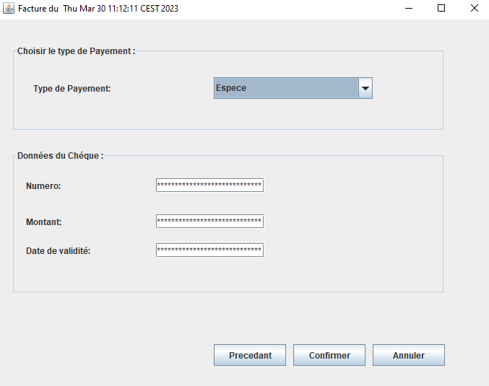

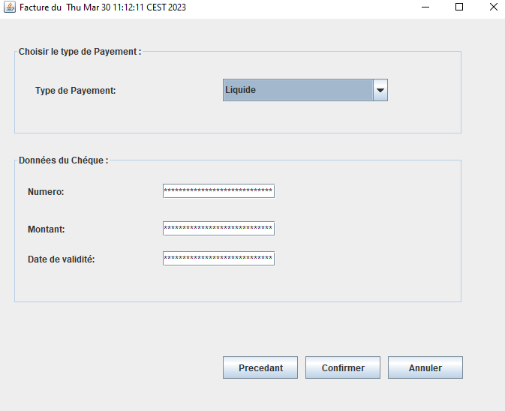

-Si on choisit le type de Cheque :

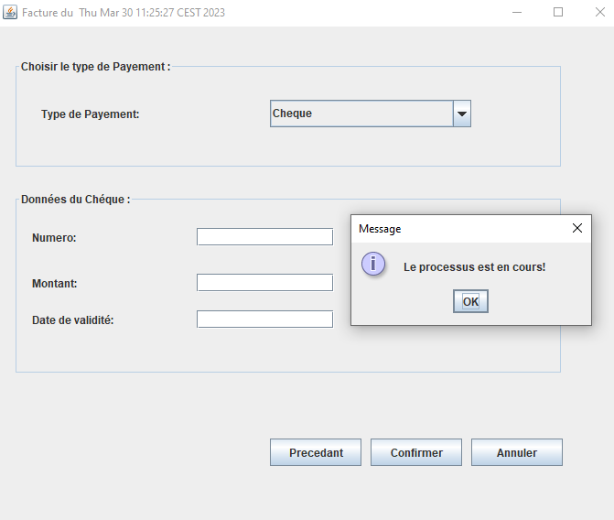

- L’agent saisit les données du Chèque et le système vérifie

la validité de chaque champs et on confirme le processus.

* Le montant doit être supérieur ou égal au prix total à payer (le prix avec réduction si le nombre de nuitées dépasse 4)

* La date de validité soit une Date.

-Si on clique sur « Precedant » :

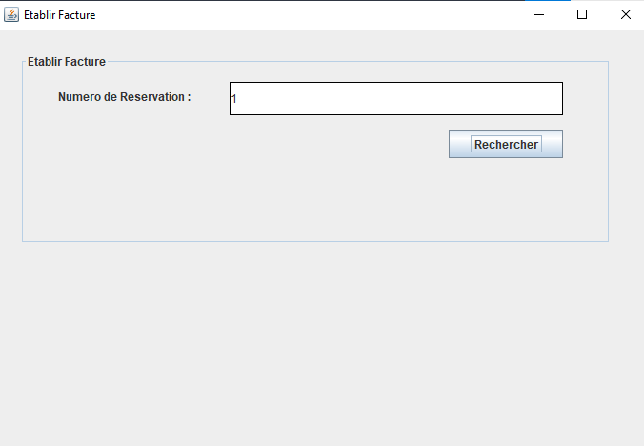

- Si on clique sur « Annuler » : tous les champs seront vides.

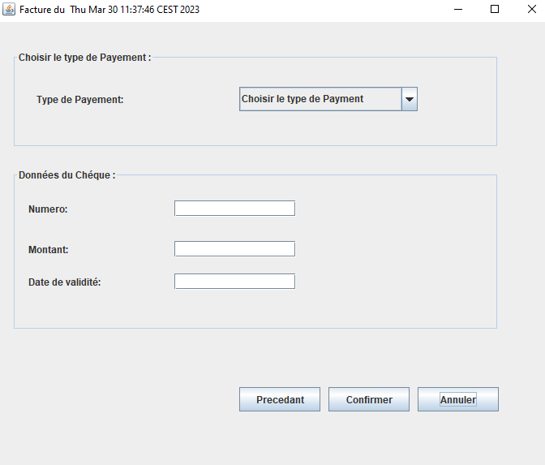

-Si on clique sur « Confirmer » :

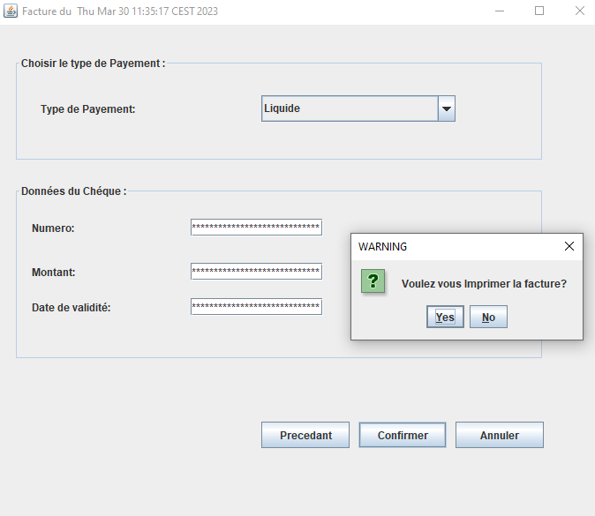

- Si on choisit « Yes » ,une nouvelle fenêtre apparait qui contient le récap final avec le choix d’imprimer ou non.

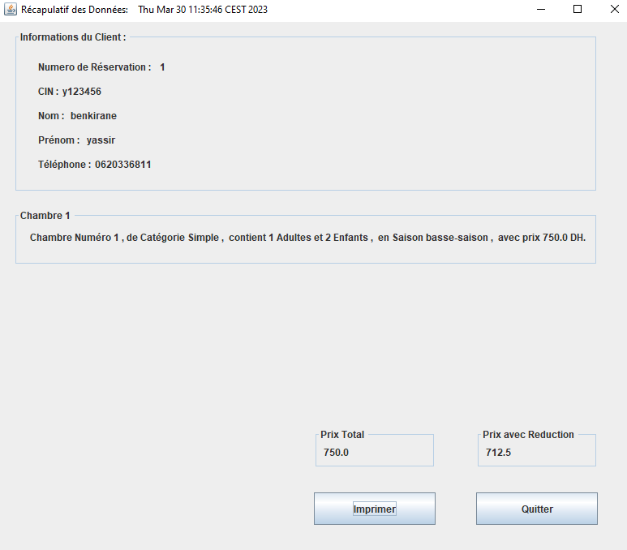

-Cliquant sur ‘Imprimer’, l’application génère une capture pour le recap.

-Cliquant sur ‘Annuler’, le retour à l’interface principale de l’agent.

**Conclusion :**

D’après tout ce qui précède, on conclure l’importance de cette application qui nous aide à mieux gérer les réservations des clients

Avec 4 grandes fonctionnalités pour l’agent : l’ajout, la modification

Ou l’annulation d’une réservation et génération de la facture.

Cette partie du projet permet de bien comprendre la conception et l’analyse de ce processus et bien gérer la base donnée et sa relation avec ces interfaces graphiques.

Notre application porte aussi sur les fonctionnalités de l’administrateur ! donc on va découvrir dans le prochain Chapitre, les interfaces graphique pour l’admin.



LICENCE GENIE INFORMATIQUE FSTF : 2022-2023

**Partie 3 :**

**Administrateur**

**By : Chahbi Abdessamad**

**Sommaire**

**Introduction**

**Ajouter Chambre**

**Modifier Chambre**

**Supprimer Chambre**

**Rendre Chambre Hors-Service**

**Conclusion**

**Introduction :**

L'interface d'administration est une interface utilisateur destinée à être utilisée par des administrateurs pour effectuer des tâches de gestion sur un système ou une application. Dans ce cas particulier, l'interface d'administration est utilisée pour gérer les chambres d'un hôtel.

Pour accéder à l'interface d'administration, il faut d'abord se connecter en utilisant username et password valide, qui sont généralement fournis par un administrateur système. Une fois connecté, l'administrateur peut accéder à quatre fonctionnalités principales : ajouter, supprimer, modifier et rendre une chambre hors-service.

La fonctionnalité "Ajouter Chambre" permet à l'administrateur d'ajouter une nouvelle chambre à la liste des chambres disponibles dans l'hôtel. Cela implique généralement de fournir des informations telles que le type de chambre, le nombre de lits, etc.

La fonctionnalité "Supprimer Chambre" permet à l'administrateur de supprimer une chambre existante de la liste des chambres disponibles.

La fonctionnalité "Modifier Chambre" permet à l'administrateur de modifier les informations d'une chambre existante, telles que le type de chambre, le nombre de lits, etc. Cela peut être utile si une chambre doit être mise à jour en fonction des besoins des clients ou pour refléter les changements apportés à l'hôtel.

Enfin, la fonctionnalité "Rendre chambre hors-service" permet à l'administrateur de marquer une chambre comme étant hors-service, ce qui signifie qu'elle n'est pas disponible pour la location. Cela peut être nécessaire si une chambre doit être nettoyée, réparée ou si elle est réservée pour une utilisation ultérieure.

En utilisant ces fonctionnalités, l'administrateur peut gérer efficacement les chambres de l'hôtel à partir de l'interface d'administration en Java.

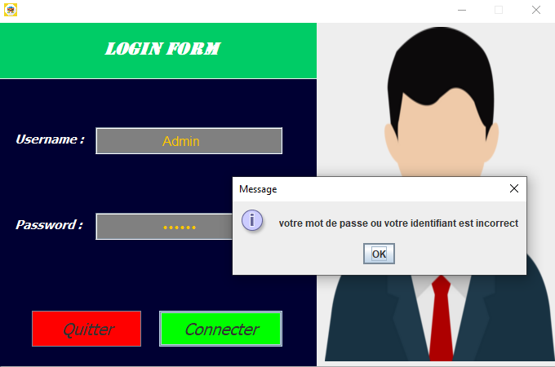

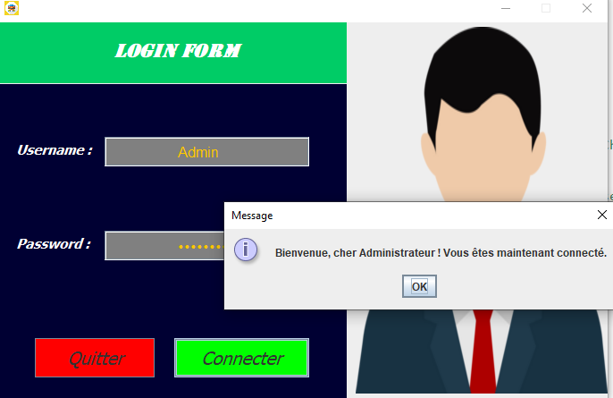

L'interface principale de l’administrateur :

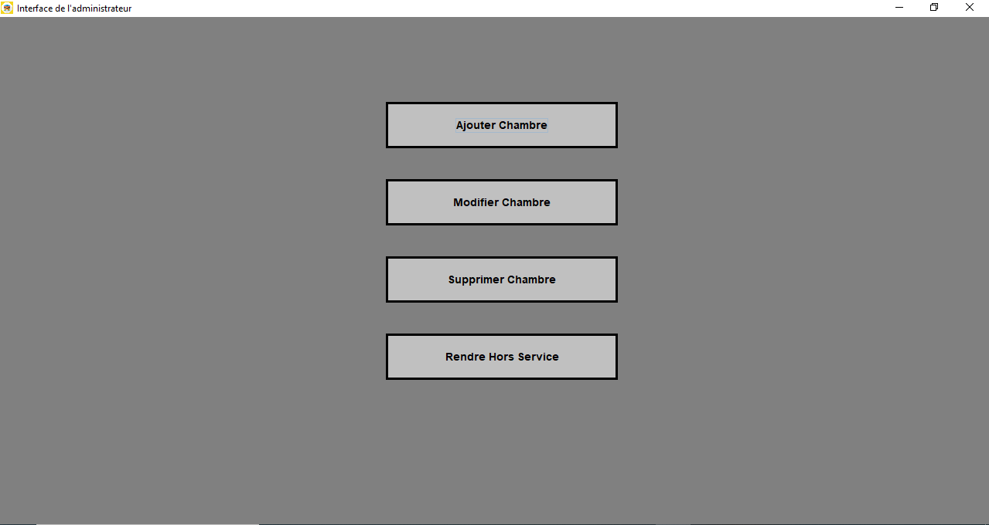

Pouvoir gérer efficacement les chambres d'un hôtel est essentiel pour assurer la satisfaction des clients et maximiser les revenus. L'interface d'administration en Java offre une solution pratique et efficace pour accomplir cette tâche. Les quatre fonctionnalités principales de cette interface permettent aux gestionnaires de l'hôtel d'ajouter, supprimer, modifier et rendre les chambres hors-service en toute simplicité. Cela leur permet de garder une trace précise de la disponibilité des chambres, d'ajuster les prix en fonction de la demande et de s'assurer que chaque client a une chambre qui répond à ses besoins. En outre, grâce à cette interface, les gestionnaires peuvent facilement effectuer des changements en temps réel en réponse aux demandes.

**I-Ajouter Chambre :**

Dans un système de gestion hôtelière, l'administrateur est généralement le seul responsable de l'ajout de nouvelles chambres dans le système :

* L'interface de l'admin contient un bouton "Ajouter Chambre". Lorsque l'admin clique sur ce bouton, une nouvelle interface s'ouvre, qui lui permet de saisir les informations de base de la nouvelle chambre, telles que le numéro de chambre, l'étage, la catégorie et le nombre de lits

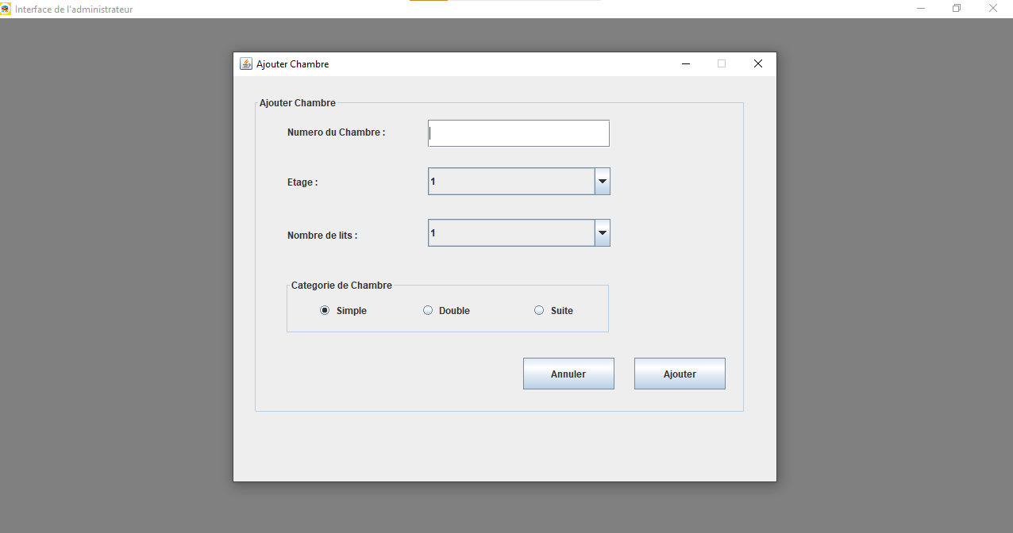

* Avant d'ajouter une nouvelle chambre, l'interface doit vérifier si la chambre avec le même numéro existe déjà dans la table. Si c'est le cas, un message d'erreur doit être affiché.

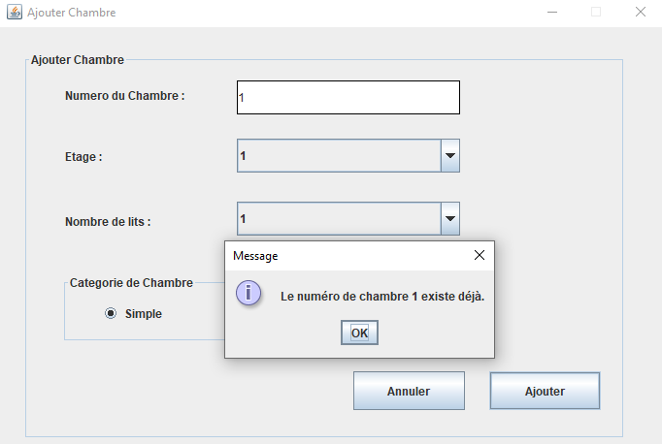

* Lorsque l'utilisateur remplit tous les champs, il peut cliquer sur le bouton "Ajouter" pour enregistrer les informations de la chambre dans la table.

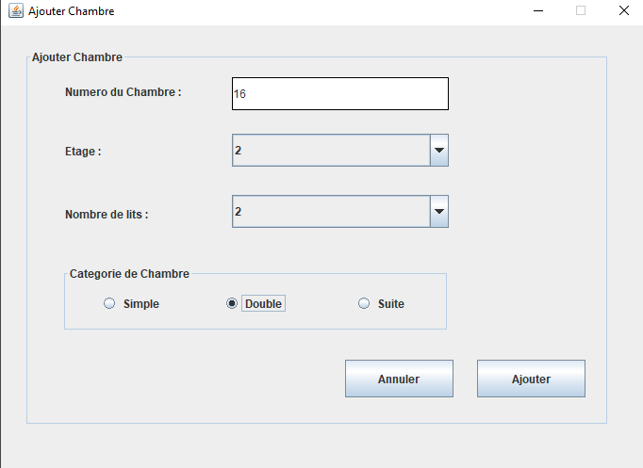

* Si la chambre n'existe pas dans le système, l'interface doit ajouter la nouvelle chambre et afficher un message de confirmation à l'utilisateur.

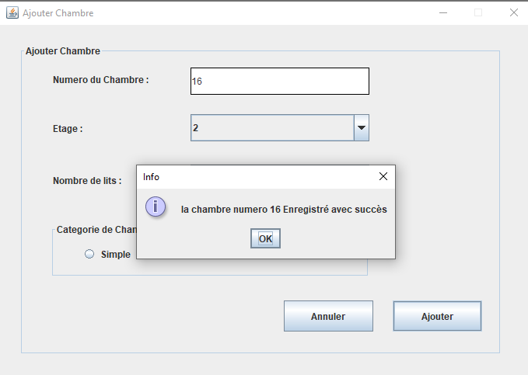

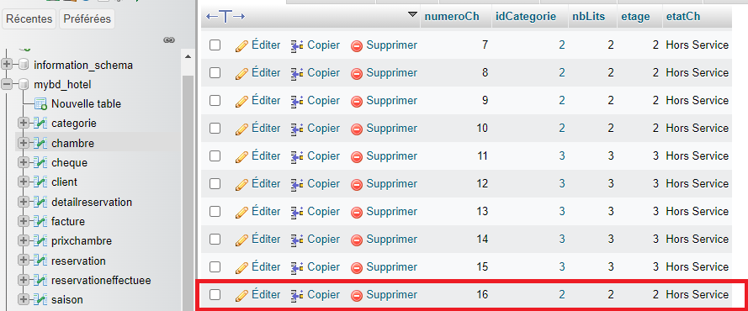

* Lorsqu'une nouvelle chambre est ajoutée dans le système de gestion hôtelière, elle est enregistrée dans la table de gestion des chambres avec un état par défaut "Hors-Service".

**II-Modifier Chambre :**

La fonctionnalité de modification des chambres dans un système de gestion hôtelière permet aux administrateurs de l'hôtel de gérer les informations relatives aux chambres de manière rapide et efficace :

* L'interface de l'admin contient un bouton "Modifier Chambre". Lorsque l'admin clique sur ce bouton, une nouvelle interface s'ouvre pour rechercher une chambre spécifique par son numéro.
* Si l'administrateur entre un numéro de chambre qui n'existe pas dans la table lors de la recherche pour la modification, l'interface doit afficher un message pour informer l'administrateur que la chambre n'existe pas dans la base de données.

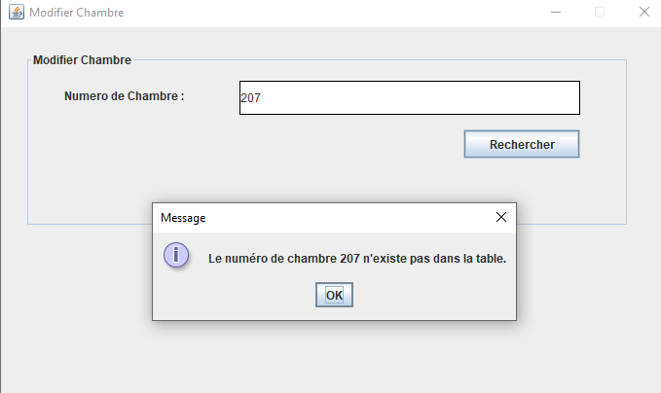

* Si le numéro de chambre existe dans la table, une nouvelle interface s'ouvre qui lui permet de modifier les informations de base de la chambre, telles que le numéro de chambre, l'étage, la catégorie et le nombre de lits.
* Lorsque l'utilisateur a terminé de modifier les champs dans l'interface de modification de la chambre, il peut cliquer sur le bouton "Modifier" pour enregistrer les modifications dans la table. Avant de mettre à jour la chambre, le système doit vérifier la disponibilité de la chambre.
* Si la chambre n'est pas disponible, le système doit afficher un message d'erreur pour informer l'utilisateur que la chambre n'est pas disponible et que les modifications ne peuvent pas être enregistrées.
* Si la chambre est disponible, le système doit mettre à jour les informations de la chambre dans la table

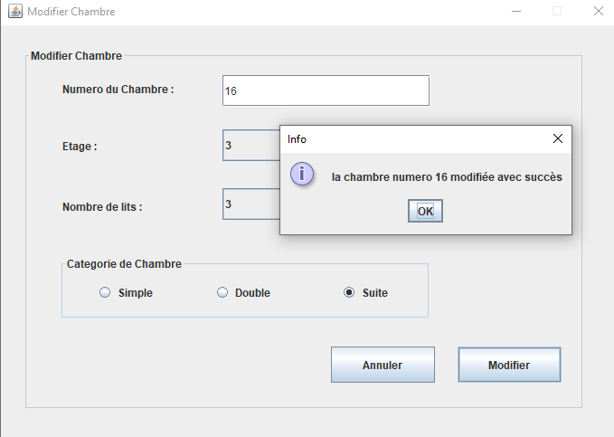

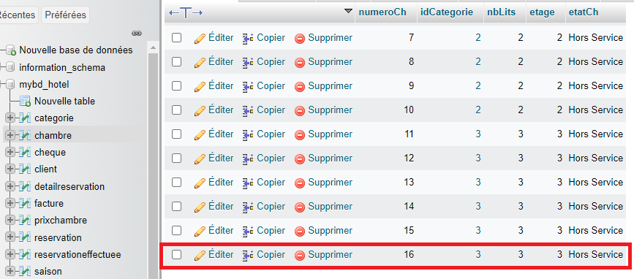

**III-Supprimer Chambre :**

La fonctionnalité de suppression des chambres dans un système de gestion hôtelière permet aux administrateurs de supprimer des chambres de manière rapide et efficace.

* L'interface de l'admin contient un bouton "Supprimer Chambre". Lorsque l'admin clique sur ce bouton, une nouvelle interface s'ouvre pour rechercher une chambre spécifique par son numéro.
* Si le numéro de chambre existe dans la table, une confirmation lui est demandée avant que la chambre ne soit supprimée de la table des chambres.

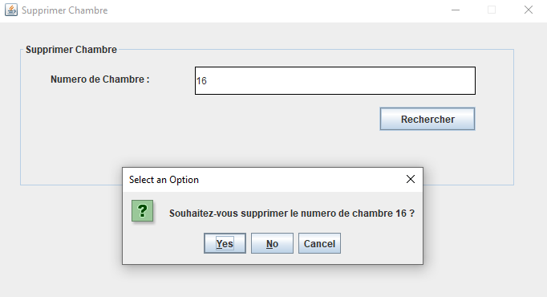

* Si l'utilisateur confirme la suppression de la chambre de la table, l'interface doit afficher un message pour indiquer que la chambre a été supprimée avec succès.

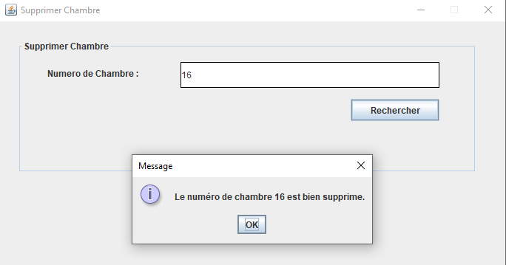

**IV-Rendre Chambre Hors-Service :**

La possibilité de mettre hors-service une chambre dans un système de gestion hôtelière permet aux administrateurs de désactiver ou activer rapidement et efficacement une chambre donnée :

* L'interface de l'admin contient un bouton "Rendre Hors Service". Lorsque l'admin clique sur ce bouton, une nouvelle interface s'ouvre pour rechercher une chambre spécifique par son numéro.
* Une fois le numéro de chambre trouvé dans la table, l'état actuel de la chambre est récupéré depuis la base de données et affiché dans l'interface existante. L'administrateur peut alors choisir de mettre la chambre Hors-Service ou En-Service en modifiant l'état à l'aide du curseur (slider) disponible dans la même interface.

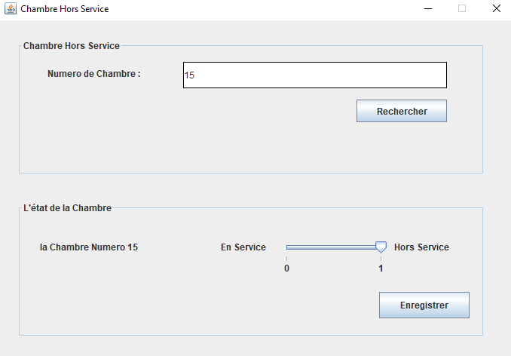

* Une fois la modification effectuée, l'administrateur clique sur le bouton "Enregistrer" pour enregistrer la modification d'état dans la base de données. Un message de confirmation est affiché pour indiquer que la modification a été effectuée avec succès.

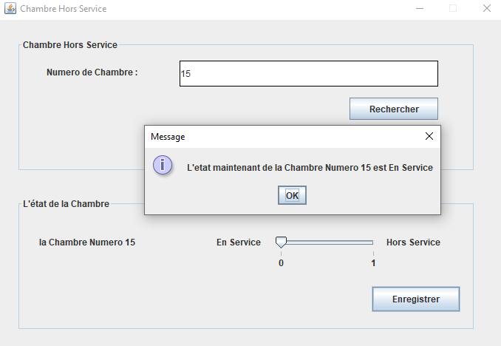

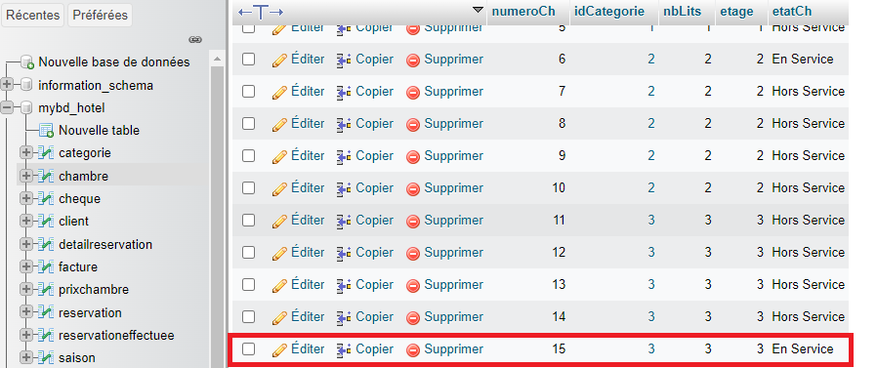

**Conclusion :**

En somme, l'interface d'administration pour la gestion des chambres d'un hôtel offre des fonctionnalités pratiques et utiles pour les administrateurs. Grâce à cette interface, ils peuvent ajouter, supprimer, modifier et mettre des chambres hors-service de manière efficace et rapide. Ces fonctionnalités sont essentielles pour assurer le bon fonctionnement de l'hôtel.

L'administrateur peut accéder à l'interface pour effectuer ces tâches de gestion en toute sécurité.

Cette interface permet aux administrateurs de naviguer facilement dans les différentes fonctionnalités.

* **Conclusion Générale :**

Au terme de ce travail, nous pouvons conclure sur une note positive, car l'objectif initial qui consistait à mettre en place un système de gestion d'un hôtel a été atteint avec succès. Ce projet a été très utile et bénéfique grâce aux technologies utilisées et aux expériences acquises en travaillant en équipe. Il nous a permis de mettre en pratique nos connaissances en matière de conception UML et de développement Java pour la réalisation d'une application de gestion d'hôtel.

Comme tout autre projet de recherche, celui-ci reste ouvert à des améliorations et des modifications pour une utilisation optimale en situation réelle. Nous pourrions par exemple envisager les points suivants pour une version future :

* La gestion des réservations en temps réel ;
* La mise en place d'un système de gestion des paiements ;
* Etc.

En somme, nous sommes convaincus que ce projet sera un atout majeur pour les professionnels du secteur hôtelier, leur permettant de gérer efficacement leur établissement et d'offrir un service de qualité à leur clientèle.